INDOP

Inovace a podpora doktorského studijního programu

CZ.1.07/2.2.00/28.0327

**Žádosti o nákup knih na UHK**

* Kontaktní osobou je pí. Helena Holubičková: [helena.holubickova@uhk.cz](mailto:helena.holubickova@uhk.cz)
* Pro žádosti, prosím, využívejte přiložený formulář, který naleznete v souboru:

„INDOP‑nakup_knih.xls“

* Pro potřeby nákupu je nutné zadat základní údaje o publikaci (pro představu, které to jsou, viz níže přiložený screenshot – vyplníte je do zmíněného formuláře)

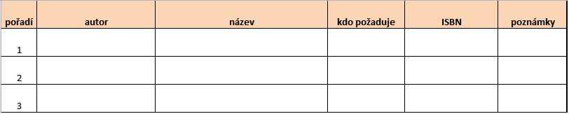

* Je možné žádat o nákup:
  + Tištěných publikací
  + Elektronických publikací (e-booky, kindle verze knih)
* Počet knih, které je možné koupit, je omezený. Žádejte maximálně o tři tištěné a dvě elektronické publikace na osobu. Nákup knih lze realizovat v každém roce běhu projektu (projekt probíhá v letech 2012-2014), pokud se publikace nepodaří nakoupit letos, dostane se na Vás v příštím roce.
* Na pořízení knih není nárok, nelze garantovat, že se dostane na každého. Budeme se ale snažit být maximálně vstřícní.
* Nakupujte hlavně publikace, které nutně potřebujete - např. pro Vaši disertační práci. Nežádejte zbytečně o nákup toho, co nevyužijete. Prostředky může využít někdo jiný.
* Nákupy budou realizovány hromadně 2-3x ročně.
* Poté, co budou knihy zakoupeny a začleněny do evidence knihovního fondu univerzity, budete informováni mailem a můžete si je v knihovně vyzvednout.
* Žádosti lze posílat průběžně během roku.
* Pořízení knih a jejich zaevidování trvá několik měsíců.